小学作文本结构性表达专题研讨活动
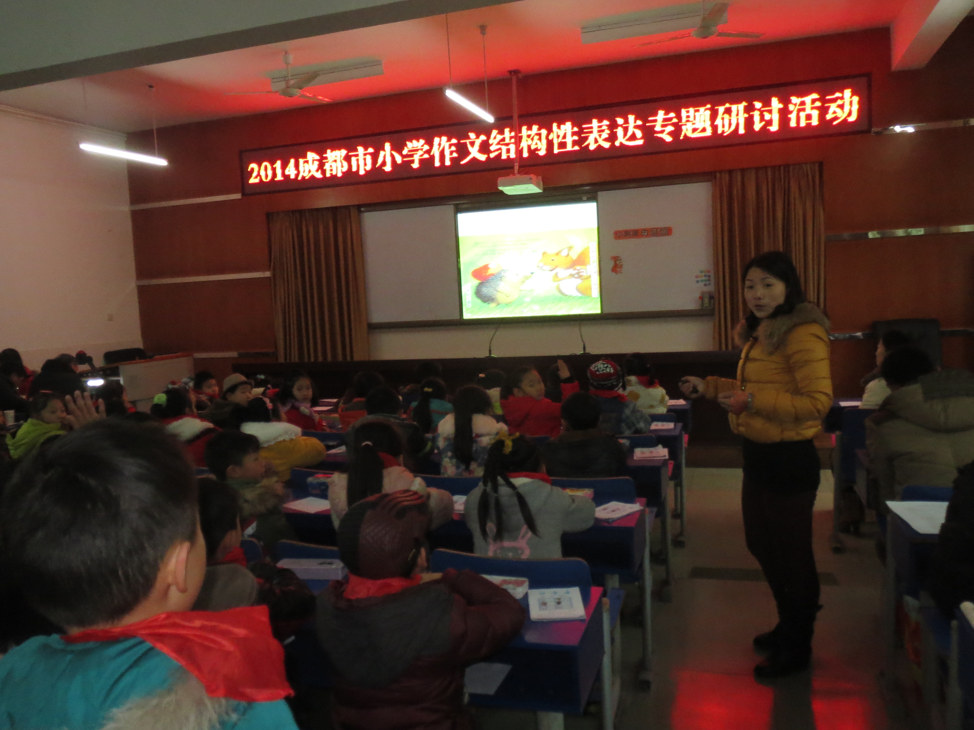
——让绘本教学为低段作文铺路
2014年12月25日，在成都市金堂县赵镇第一中心小学，举行了“2014成都市小学作文本结构性表达专题研讨活动”。
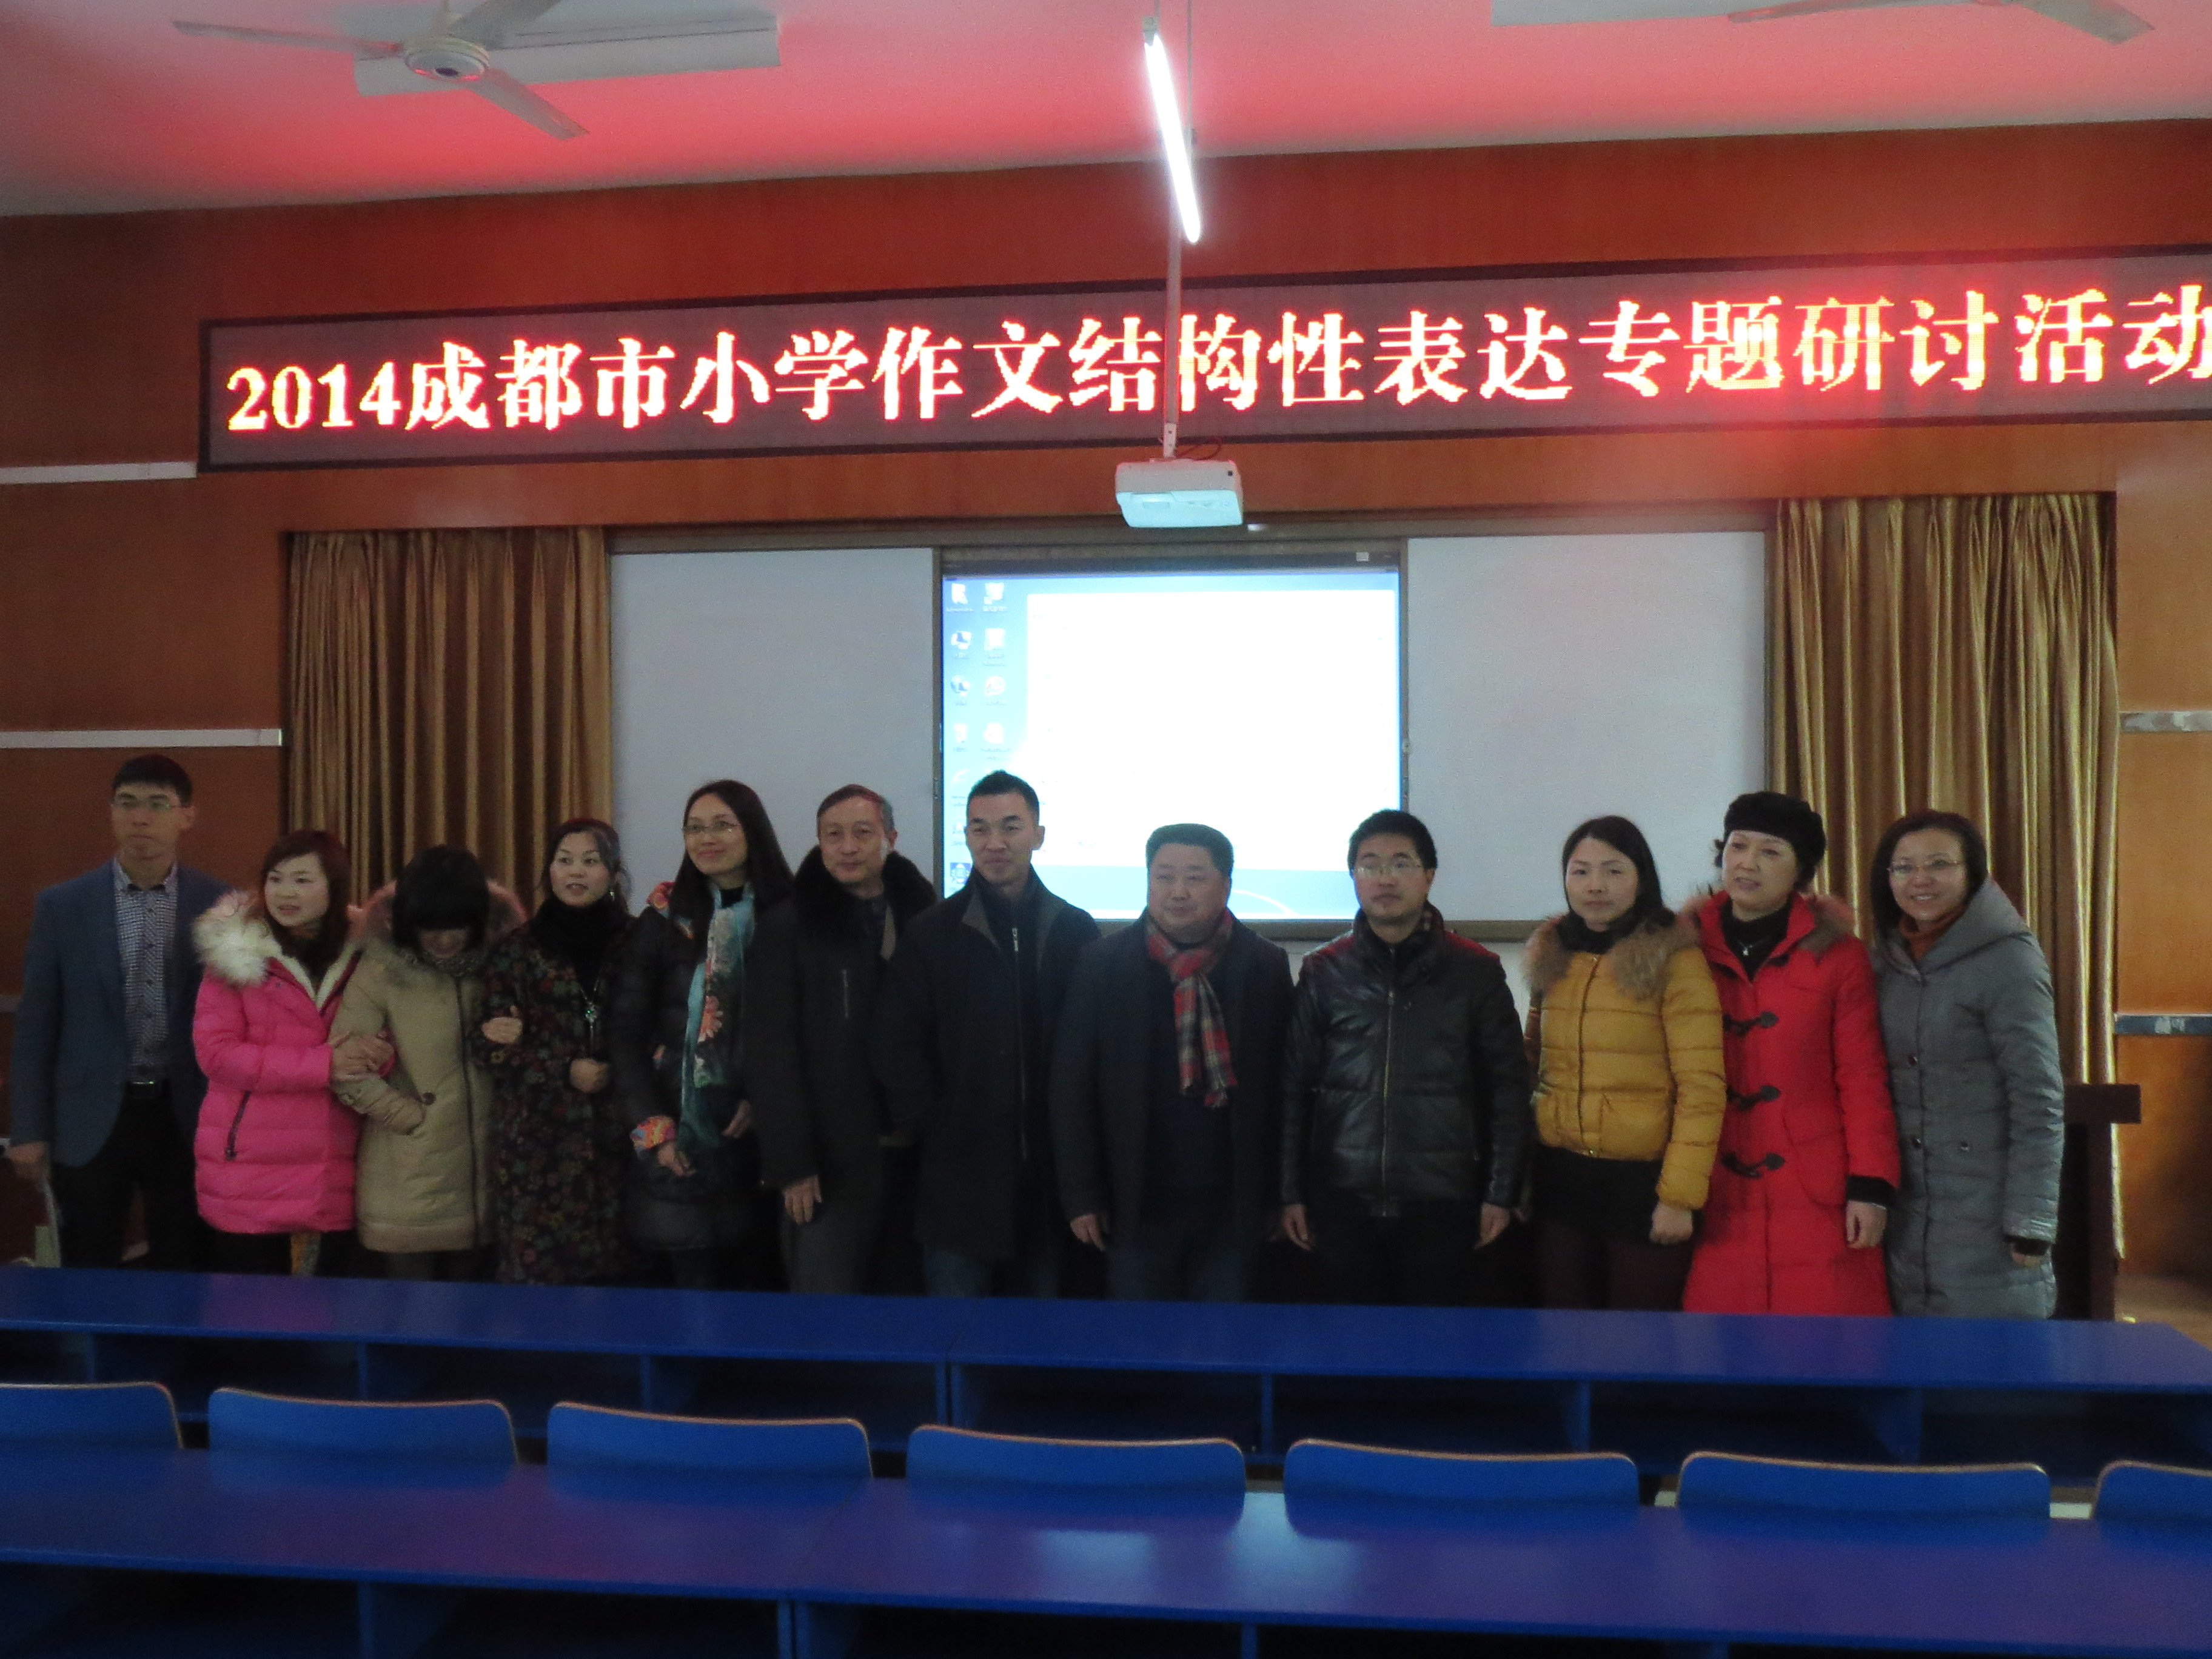
此次活动，由市教研室罗良健老师组织，成都市金堂县赵镇第一中心小学主办，青白江区教研室、金堂县教研室、龙泉驿区教研室倾力合办。活动共有三大环节。第一环节为课例展示，第二环节为上课老师说课，第三环节为专家点评。我校老师肖元丽在研讨活动中承担了一堂二年级的绘本作文教学课，受到了专家老师的大加赞赏。本课从“教给方法读故事——运用方法读故事——看图猜想说故事——落实训练写故事”几个步骤进行，整堂课体现了在老师的引导下，学生从不会到会的不断进步。前来观摩学习的老师，也纷纷表示受益匪浅，深受启发。

